Справка по итогам классно-обобщающего контроля в 10-ых классах

В период с 21 ноября по 13 декабря согласно плану работы школы был проведен классно-обобщающий контроль в 10 «А» классе. В ходе контроля были посещены уроки, проверены журналы, дневники, проведено анкетирование учащихся.

Цель контроля:
- Анализ состояния учебно-воспитательной работы
- Контроль качества знаний и уровня преподавания;
- Определение степени адаптации учащихся к требованиям старшей школы.

1.Посещение уроков.
При посещении уроков в 10 классе выявлено, что при изучении нового материала учителя-предметники используют лекционные методы обучения. Трудна для учащихся форма самостоятельного поиска информации в различных источниках.
Учителя мало внимания уделяют индивидуальной работе на уроках, не используют при этом различные виды дифференцированной работы.

2. Контроль за успеваемостью и качеством знаний.
2.1. Группа углубленного изучения англ.яз.

предметы | количество  писавших | "5" | "4" | "3" | "2" | качество знаний | успеваемость
Алгебра и нач анализа(Гмыря В.М.) | 8 | 0 | 1 | 4 | 3 | 13% | 63%
Обществознание (Елизарова О.М.) | 10 | 0 | 1 | 8 | 1 | 10% | 90%
Английский язык(Крутик О.Г.) | 4 | 1 | 3 | 0 | 0 | 100% | 100%
Английский язык(Ивашина Т.Д.) | 5 | 5 | 0 | 0 | 0 | 100% | 100%
Русский язык (Соловьева Е.В.) | 10 | 4 | 1 | 5 | 0 | 50% | 100%

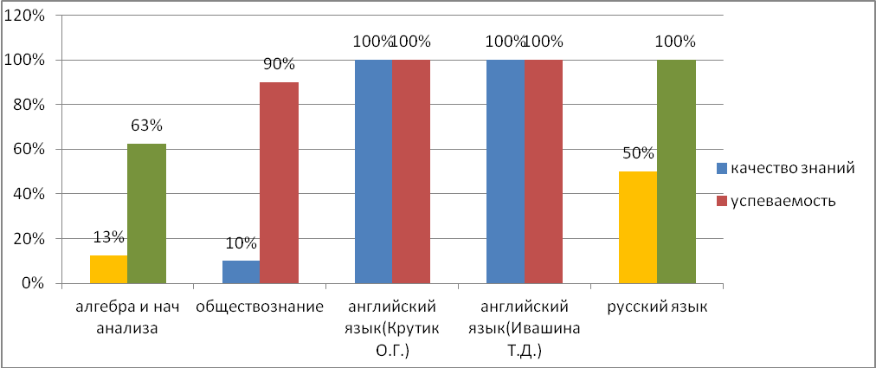

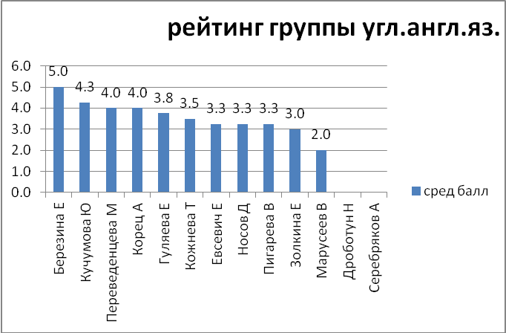

Хорошие знания показала Березина Е.
Слабо занимаются: Марусеев В, Серебряков А. Эти дети требуют постоянного контроля и внимания со стороны учителя и родителей. Не выполняли работы из-за болезни Дроботун Н, Серебряков А, Золкина Е (выпонила только одну работу)

2.2. Группа информационно-технологическая.

предметы | количество писавших | "5" | "4" | "3" | "2" | качество знаний | успеваемость
Алгебра и нач. анализа (Гмыря В.М.) | 15 | 2 | 2 | 6 | 4 | 27% | 67%
Информатика и ИКТ (Глаговская М.Б.) | 16 | 2 | 2 | 4 | 8 | 25% | 50%
Обществознание (Елизарова О.М.) | 14 | 0 | 4 | 8 | 2 | 29% | 86%
Физика (Коломиец Н.К.) | 15 | 1 | 1 | 6 | 7 | 13% | 53%
Русский язык (Соловьева Е.В.) | 14 | 3 | 2 | 6 | 3 | 36% | 79%

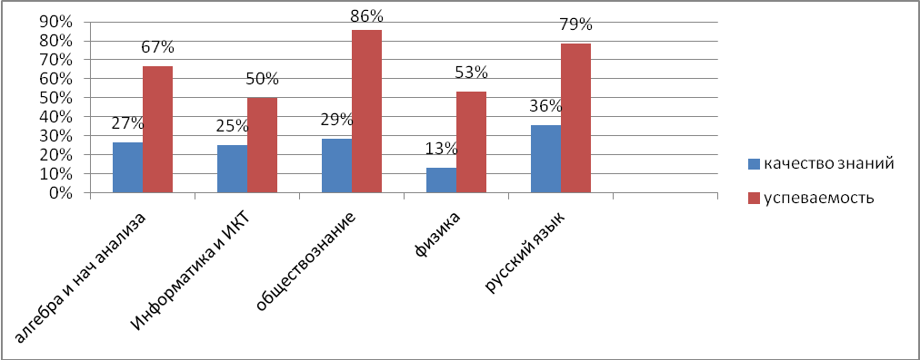

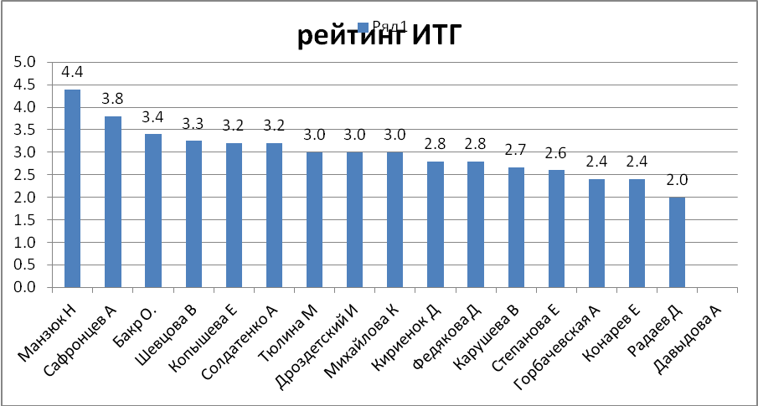

Хорошие знания по профильным предметам показали учащиеся: Манзюк Н, Сафонцев А.
Слабые знания показали следующие уч-ся: Радаев Д, Горбачевская А, Конарев Е, Степанова Е. Эти учащиеся имеют низкий уровень подготовки по профильным предметам.

3.В ходе контроля были проверена школьная документация (дневники и классный журнал).
Справки по итогам этой проверки прилагаются.
4.Результаты анкетирования показали:
Большинство учащихся выбрали обучение в старших классах школы № 375, т.к. считают, что это даст им возможность подготовиться в ВУЗ.
Уровень соответствия их ожиданиям содержанию предлагаемого образования - средний.

Нравятся следующие предметы:
русский язык (70%)
алгебра, физика, обществознание, литература (60%)
английский язык (70%)

Наибольшие трудности вызывают предметы:
физика -56%
химия, геометрия - 44%
На Д/З большинство учащихся тратят от 15-30 мин на каждый предмет.

Рекомендации:
- Усилить индивидуальную работу со слабоуспевающими учащимися, осуществлять дифференцированный отбор материала для практических и самостоятельных работ
- Домашнее задание давать дифференцированно, с учетом индивидуальных особенностей учащихся, используя творческие задания
- Урок планировать с учетом учащихся высокой и низкой мотивации
- Учителям дифференцированно вести изучение программного материала с целью подготовки к ЕГЭ в соответствии с результатами контрольного тестирования
- Всем учителям, работающим в 10-ом классе, при подготовке к урокам обращать особое внимание на разнообразие форм и методов, применяемых на уроке.
- Учителям-предметникам планировать урок так, чтобы больше учебного времени занимала самостоятельная работа учащихся. Учитель на уроке должен выступать в роле координатора учебного процесса, а не главного действующего лица.
- Председателям МО разработать на второе полугодие календарный план самопосещения уроков учителями-предметниками, что приведет к обмену опытом в учительском коллективе.
- Классному руководителю Гмыря В.М. выставить оценки за проверочные работы в дневники учащихся и провести родительское собрание 15.12.11 по итогам КОК.

Зам. директора по УР: М.А. Карпова

